APYTALAUKIO ŠV. APAŠTALŲ PETRO IR POVILO BAŽNYČIOS TVOROS REMONTO DARBŲ
TECHNINĖ SPECIFIKACIJA

1. Objektas:
Apytalaukio Šv. Apaštalų Petro ir Povilo bažnyčios tvoros remonto darbai;

2. Užsakovas/statytojas:
Kėdainių rajono savivaldybės administracija.

3. Numatomas finansavimo šaltinis:
Kėdainių rajono savivaldybės biudžeto lėšos.

4. Esama situacija:
Apytalaukio Šv. Apaštalų Petro ir Povilo bažnyčios tvora yra Apytalaukio Šv. Apaštalų Petro ir Povilo komplekso dalis. Tvora ribojasi su bažnyčios įėjimo vartais, kurie yra nekilnojamosios kultūros paveldo objekto Apytalaukio Šv. apaštalų Petro ir Povilo bažnyčios (u.k. KVR 1414) vertingoji savybė. 2025 metais, apžiūros metu nustatyta blogėjanti tvoros būklė. Dalis tvoros mūrinių stulpų dalys sukrypusios, virstančios į Melioratorių gatvės ir kapines skiriančio keliuko pusę. Esami stulpai įrengti su menku pamatu, kuri būtina stiprinti. Vietomis būtinas skilusių ir trūkstamų plytų įstatymas ir visų stulpų plytų mūro valymas, hidrofibizavimas. Medinių profiliuotų lentelių esančių tarp stulpų būklė prasta. Dalis medienos supuvusi, ištrupėjusi. Metalinis laikantysis lentelių karkasas per silpnas ir neišlaiko apdailinių lentelių storio. Dalies mūrinių stulpų stogelių čerpių pažeistos – skilusios, sutrupėjusios. Stulpus jungiantis pamato betoninis viršus vietomis nutrupėjęs, neuždengtas. Ištrupėję pamato ŠV dalyje tvoros pamatą verčia žemės sluoksnis. Skeltų akmenų riedulių pamatas vietomis ištrupėjęs.
Eil.Nr | Fotofiksacija
 | 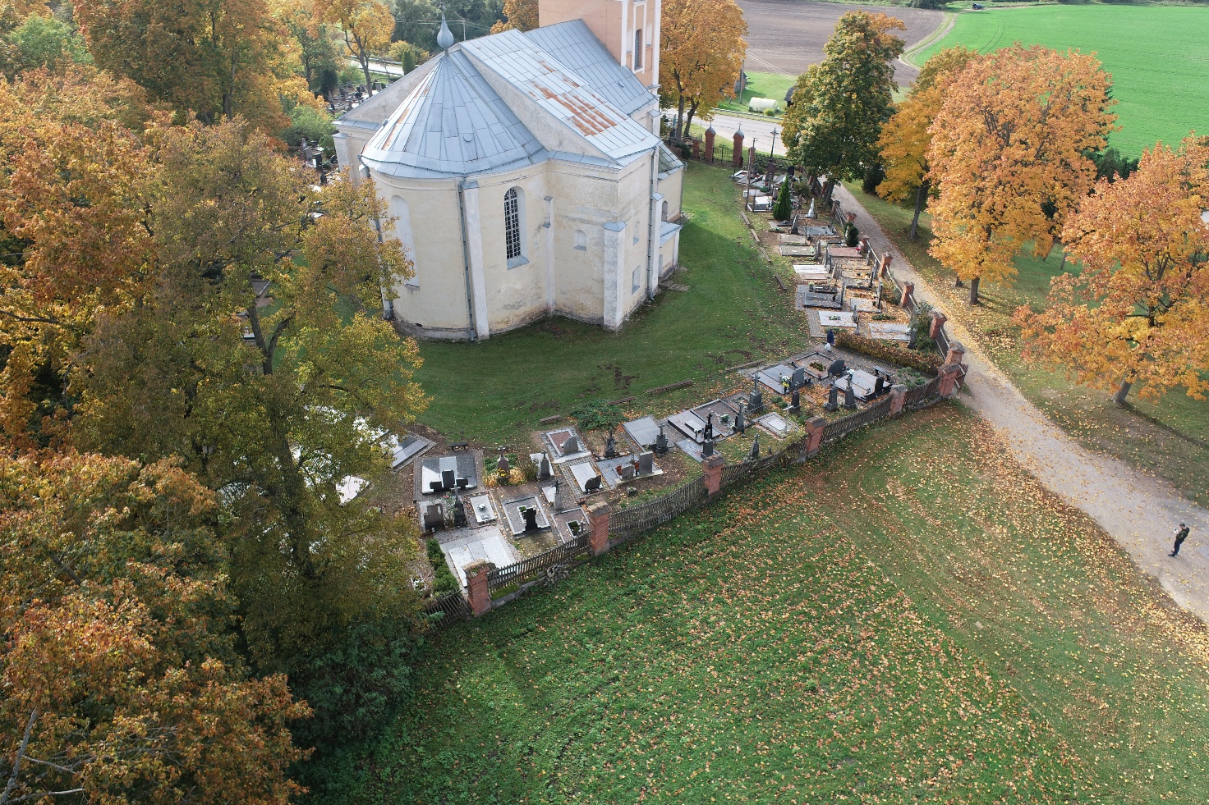
 | 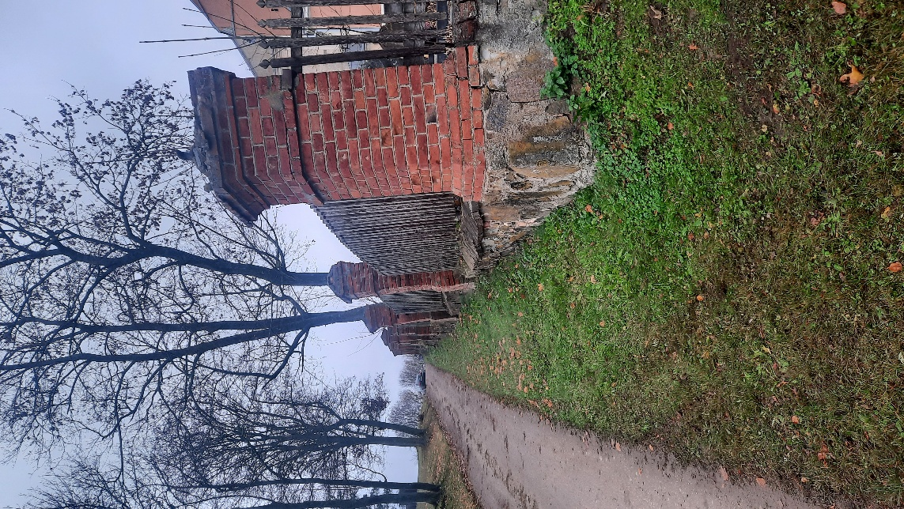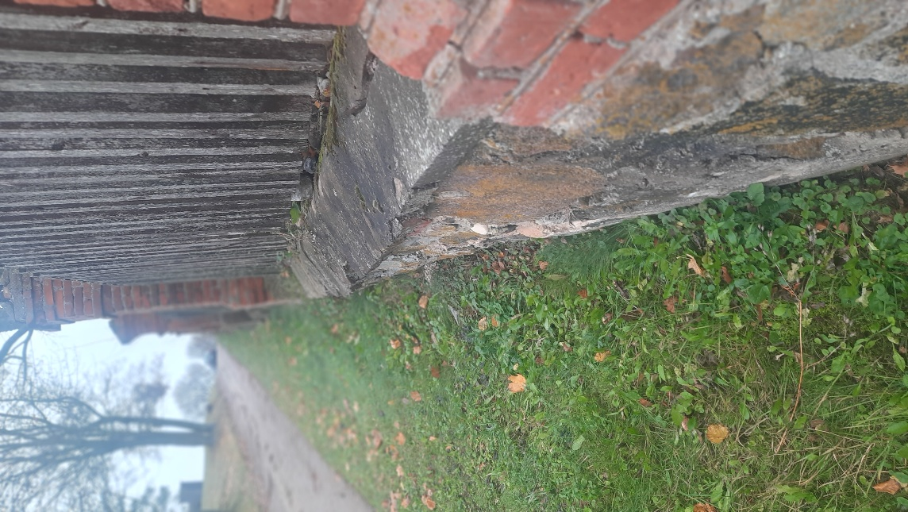
 | 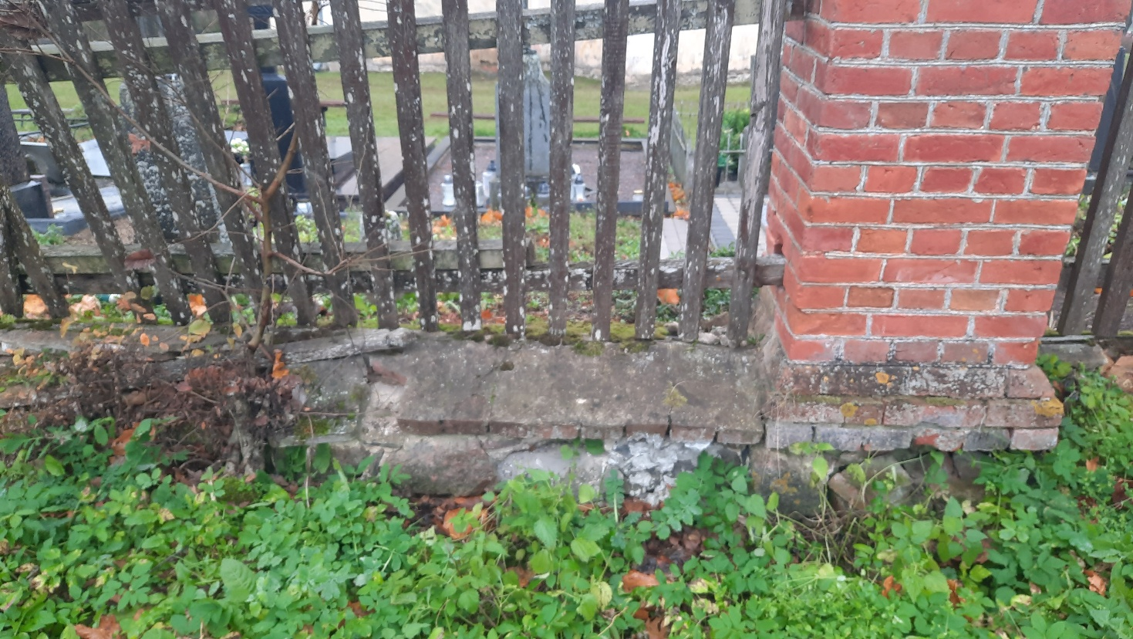
 | 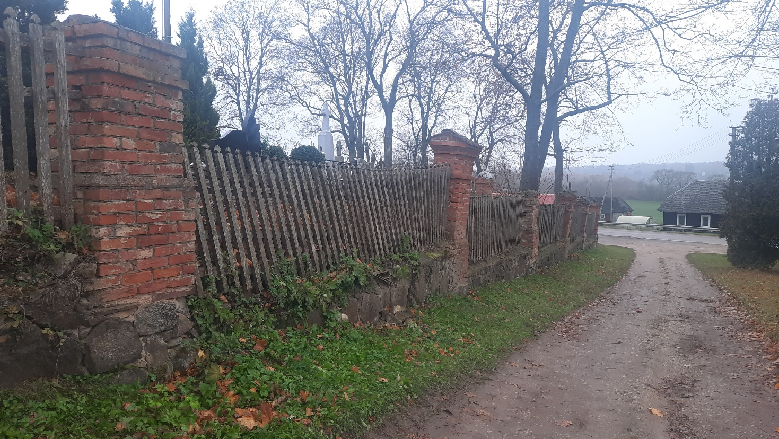
 | 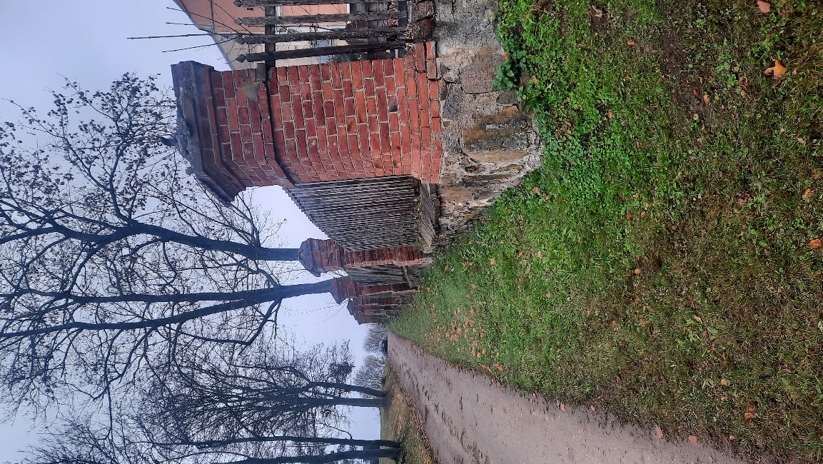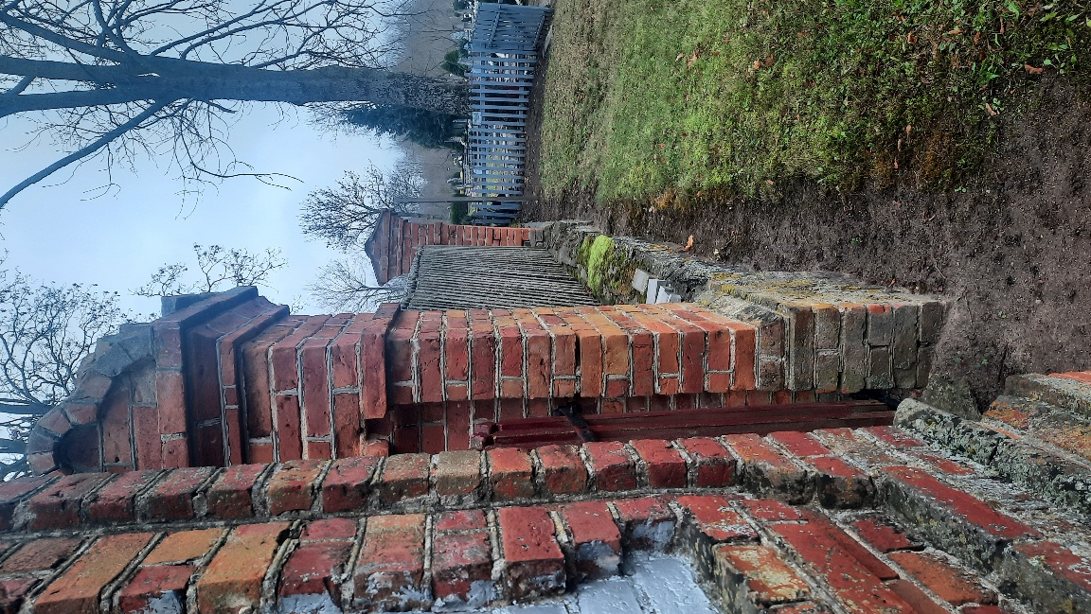

5. Darbų tikslas:
Stabilizuoti Apytalaukio Šv. Apaštalų Petro ir Povilo bažnyčios tvoros būklę atliekant remonto
darbus.
6. Užduotis darbams:

Eil. Nr. | Pavadinimas | Reikalavimai
Bendra informacija apie sutarties objektą
1. | Objektas | Apytalaukio Šv. Apaštalų Petro ir Povilo bažnyčios tvora.
2. | Statinio kategorija | Nesudėtingi statiniai
3. | Tvarkybos darbų rūšis | Remonto darbai
 | Tvoros ilgis | 113,73 m.
Darbų apimtis, trukmė ir Statytojo pateikiami duomenys
4. | Darbų apimtys | Statybos darbų metu (remonto) vykdomi darbai privalo nepažeisti besiribojančios nekilnojamojo kultūros paveldo vertinimo tarybos akte registruotų vertingųjų savybių. Jei kyla grėsmė jų išsaugojimui, būtina sprendinius suderinti su kultūros paveldo departamentu.  Apytalaukio Šv. Apaštalų Petro ir Povilo bažnyčios tvoros remonto darbų metų atlikti:  4.1. Aplinkos tvarkymo darbus (pasiruošimas statybos darbams):  - Esamų krūmų dengiančių tvorą genėjimo darbus 5 m²;  - Tvoros medinės dalies vertikalių ir horizontalių ardymo darbus 130 m²;  4.2. Tvoros stulpų tvarkymo darbus:  -12 vnt. kreivų plytų mūro tvoros stulpų tiesinimo darbus su betono pamato įrengimu ( 15 m³) po jais. (Parengtas stulpų pamato sutvirtinimo schemas būtina suderinti su užsakovu).  -Stulpų formos atstatymas ir stulpų pažeistų restauracinių plytų keitimas 230 vnt.;  -Senovinių plytų mūro remontas 17 m²;  -Stulpų plytų mūro valymo, hidrofobizavimo darbus 100 m²;  -Stulpų molinių čerpių atnaujinimo, keitimo analogiškomis darbus 22 vnt.;  4.3. Tvoros pamato tvarkymo darbus:  -Jungiančių stulpus, pamato skelto akmenų mūro dalių ir siūlių, remonto darbus 12 m³;  -Jungiančių stulpus, skelto akmenų mūro pamato dalių betoninių kepurių liejimo darbus 18 m³;  -Jungiančių stulpus, pamato dalių viršutinės dalies skardinimo darbus 90 m²;  -Atraminės sienutės (0.30x0.50x2500) ir gręžtinių pamatų įrengimo darbus ŠV dalyje. (Parengtas atraminių sienučių įrengimo schemas būtina suderinti su užsakovu).  4.4. Tvoros apdailos darbai:  - Medinių profiliuotų tvoros dalių keitimas analogiškomis impregnuotomis lentelėmis 130 m² ir jų laikančiosios konstrukcijos keitimo (metalinėmis dalimis) darbus 226 m  Metalinių ilginių dažymas antikoroziniais dažais 226 m;  4.5. Aplinkos tvarkymo darbai:  - Iš teritorijos pašalinti ir išvežti visų darbų metu susidariusį statybinį laužą ir kitas atliekas.
5. | Darbų trukmė dienomis (mėnesiais) | 10 mėnesių.

PRIDEDAMA: Inventorinė bylą, 13 lapų.

Parengė
Architektūros ir urbanistikos skyriaus vyr. specialistas E. Jasenka

